Памятка водителя
10.03.2021
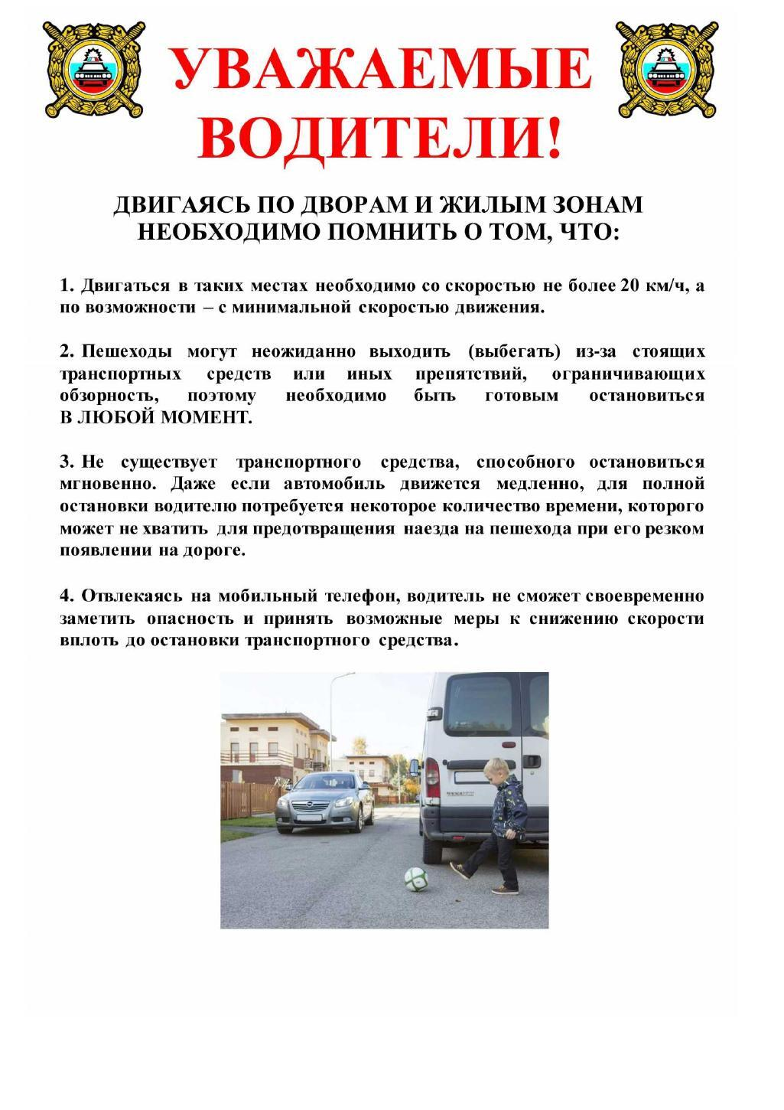

Адрес страницы: http://begovoy.mos.ru/objavleniya/security/detail/9771132.html
Управа района Беговой города Москвы

